«Летит ракета к звёздам»
Занятия творчеством очень важны для малыша – они будят его фантазию, учат быть любознательным в познании нового, развивают креативность (творческое начало личности). Все эти качества становятся особенно важными в наше время, отличающееся быстрым развитием и изменчивостью. Важное место в развитии творчества ребенка занимают продуктивные виды деятельности – рисование, лепка, аппликация, конструирование, результатом которых является некий продукт творчества, который можно рассмотреть, подержать в руках, подарить близким или друзьям. Видеть результат своих усилий особенно важно для ребенка – это дарит ощущение собственной значительности и компетентности (Я сумел! У меня получилось!), вдохновляет на новые свершения. Кроме всего вышеперечисленного, занятия продуктивными видами деятельности приносят много пользы: дают разнообразные сенсорные впечатления, развивают мелкую моторику и речь, знакомят с явлениями окружающего мира.
Аппликация – это вырезание и наклеивание фигурок, узоров или целых картин из бумаги, картона, ткани и других материалов. Основа-фон для аппликации подбирается в зависимости от фактуры и цвета используемых для аппликации материалов.

Вот и мы с группой«Ягодка» из детского сада «Сибирячок» научились приклеивать вырезанные фигуры из самоклеящейся бумаги на собранный малышами макет ракеты. И вот что у нас вышло:

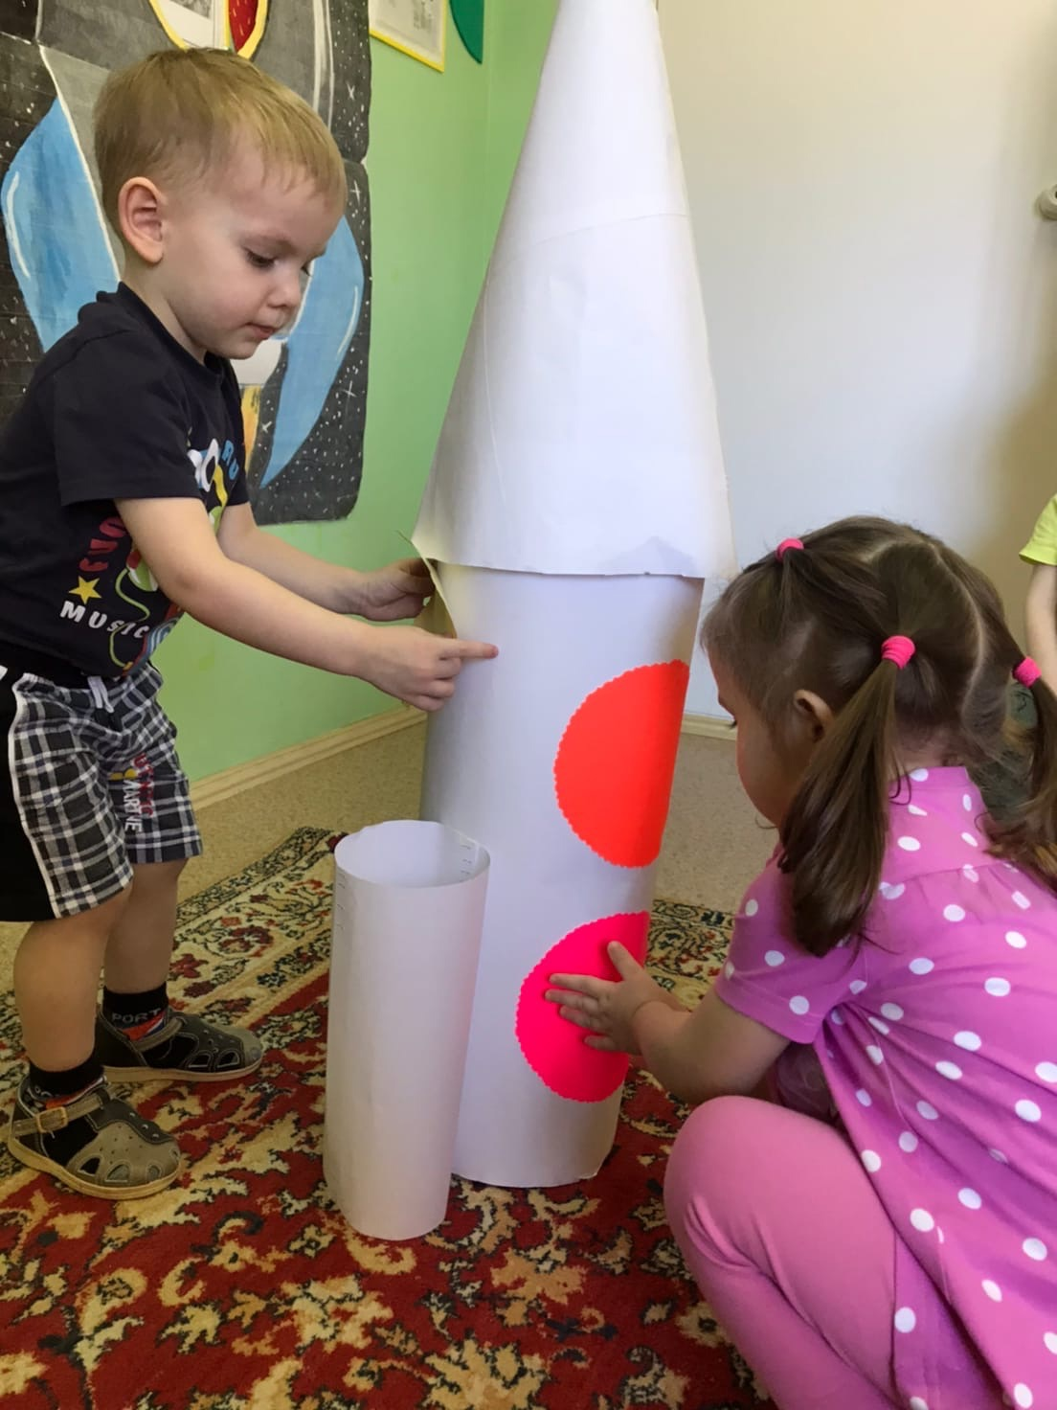

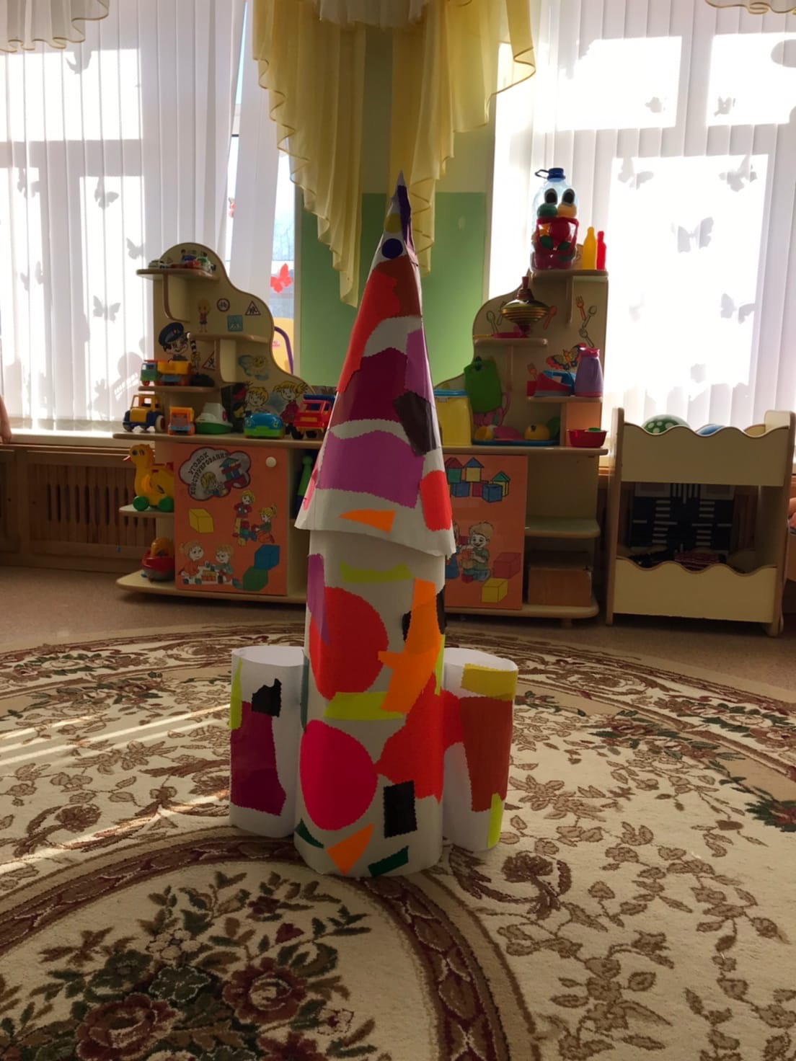

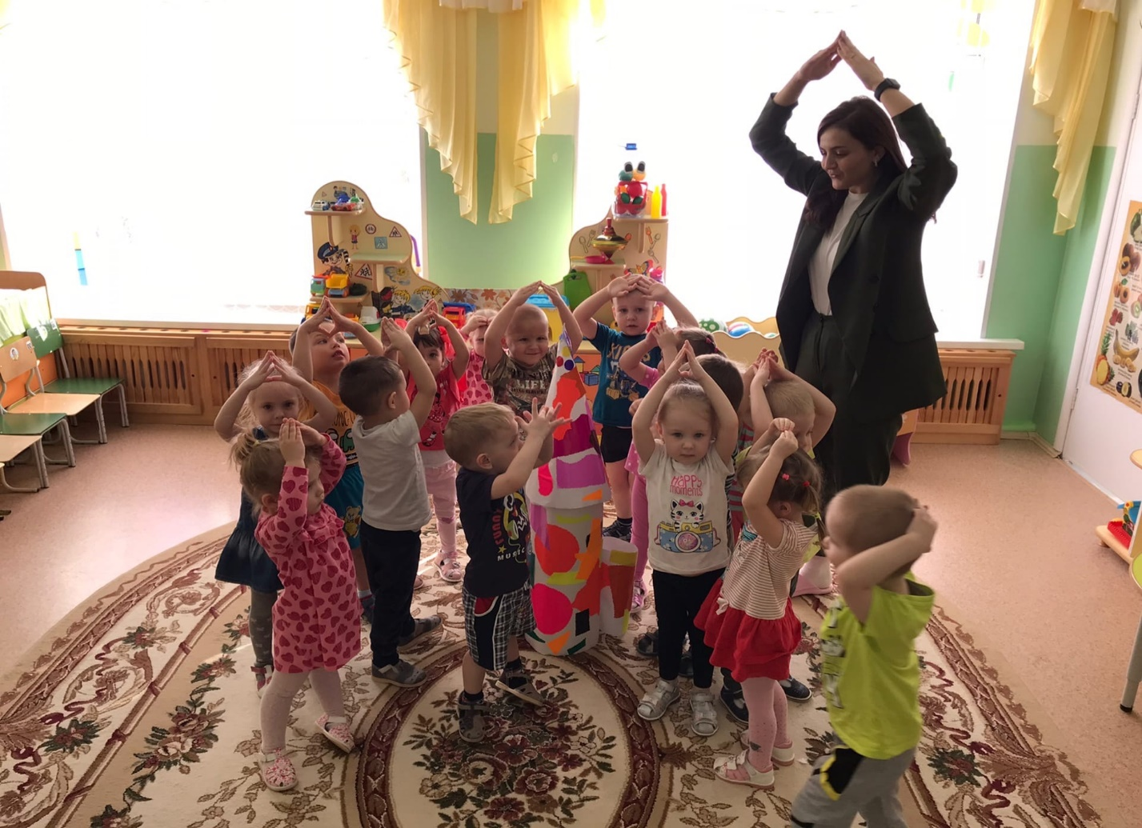

Мялик Е.А., воспитатель

